ГОСУДАРСТВЕННОЕ УЧРЕЖДЕНИЕ ЛУГАНСКОЙ НАРОДНОЙ РЕСПУБЛИКИ
«ЛУГАНСКОЕ ОБЩЕОБРАЗОВАТЕЛЬНОЕ УЧРЕЖДЕНИЕ –
СРЕДНЯЯ ОБЩЕОБРАЗОВАТЕЛЬНАЯ ШКОЛА №27
ИМЕНИ КНЯГИНИ ОЛЬГИ»

СЦЕНАРИЙ ВНЕКЛАССНОГО МЕРОПРИЯТИЯ
(познавательной игры)
«МИРЛИКИЙСКИЕ ИГРЫ»
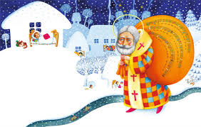

Подготовила: Якушенко Т.В.,
учитель начальных классов
первой квалификационной категории

Луганск
2022
Цель:
1) познакомить детей с наиболее яркими эпизодами жития св. Николая;
2) сформировать у учащихся навыки взаимодействия в команде;
3) способствовать развитию у детей памяти, внимания, наблюдательности и чувства взаимовыручки;
4) совместить познавательный процесс, воспитательный аспект (дружба, чувство коллективизма, сближение) и атмосферу праздника;
5) научить детей культуре активного досуга.
Тип урока: познавательная игра.
Ход урока:
1.Введение. Здравствуйте, ребята. Скоро состоится один из самых любимых праздников взрослых и детей, его ждут с нетерпением люди всего мира, несмотря на возраст, национальность и вероисповедание, все они ждут подарка от самого известного и любимого святого. Конечно, вы уже догадались о каком празднике, и о каком святом идет речь? Пусть эта веселая игра станет для вас еще одним подарком от святителя Николая. Итак, начинаем МИРЛИКИЙСКИЕ ИГРЫ!
В жизни св. Николай Чудотворец много путешествовал, его почитают за особую любовь к детям. Жизненный путь святого был полон опасностей и приключений - все это отразится в наше игре.
Святой Николай — символ доброго духа, заботливо наблюдающего за ребенком в течение года. Если ребенок делает хорошее, — он радуется, если плохое, — огорчается. И хорошие поступки, и плохие святой Николай записывает в специальную книгу.
Давайте заглянем немного в историю появления этого праздника.
1-й уч.:
Традиция праздновать день святого Николай, одаривая детей, началась в Германии. В Х веке в Кельнском соборе в день памяти святого Николая – 6 декабря, ученикам церковноприходской школы стали раздавать сладости. А позже в домах по всей стране стали вывешивать башмачки или носочки для того, чтобы святой Николай положил туда детям подарки. Эти традиции быстро распространились по всей Европе. Правда, подарки получают в этот день только послушные дети, а непослушным достаются розги.
2-й уч.:
Согласно обычаям, святой Николай приходит к детям с подарками в ночь с 18 на 19 декабря. Для подарков святого Николая ставили на подоконнике башмачки, дети на востоке страны обычно искали подарки под подушками.
3-й уч.:
Говорят, Николай весь день перед праздником работает – выпекает звездочки в подарок детям. Эти звездочки, попадая в мешок Николая, становятся похожими на своего мастера, поэтому печенье, которое дети находят под подушкой утром, называют николайчиками.
Сейчас во многих семьях тоже принято дарить детям «николайчики», которыми называют не только печенье, но и другие подарки от святого Николая.
4-й уч.:
Но день святого Николая – праздник не только для детей. Раньше именно с этого дня молодежь начинала готовиться к святкам, сватовству и вечерницам: ткали приданное, шили наряды и мастерили маски для святочных развлечений.
Угождали святому Николаю окроплением домов, конюшен и скота святой водой.

Учитель: Итак, начинаем МИРЛИКИЙСКИЕ ИГРЫ!
Пусть эта веселая игра станет для вас еще одним подарком от святителя Николая.
При помощи жребия дети объединяются в три команды.
КОНКУРСЫ:
1.«САМЫЙ УМНЫЙ» (задание - посмотрев мультфильм о СВЯТОМ НИКОЛАЕ, ответить на вопросы).
МУЛЬТФИЛЬМ О СВЯТОМ НИКОЛАЕ.
1.В каком веке родился святитель Николай? Кто он был по национальности?
(в 3 веке, в 280 году ; грек)
2.В каком городе, области родился св.Николай?(город Патары, Ликийская область)
3. Что обозначает имя Николай? (имя Николай - значит победитель народов)
4.Какое качество с детства было у Святого Николая? (трудолюбие)
5.Кто его привил? (родители и дядя)
6.Как их звали? (Феофан и Нонна, а дядю тоже – Николай)
7.Кем был дядя Святителя Николая?(епископом)
8. Как распорядился своим имением, имуществом, святитель Николай после смерти родителей? ( Получив наследство , святой Николай раздавал его нуждающимся тайно)
9. Почему тайно? (так учил Христос: что бы делать добрые дела не на показ - а во славу Божию)
10.Кто рукоположил Святителя Николая в сан священника? (его дядя Николай)
11. В каком городе и области выбрали святителя Николая в епископы?
(город Миры Ликийской области.) В какой это сейчас стране находится?
(Турция)
12.Как произошло избрание святого Николая в епископы? ( В то время в Мирах скончался архиепископ Иоанн, и епископы Ликии собрались для избрания нового архипастыря. Их мнения по этому вопросу разделились, и потому решено было совершить совместную молитву, чтобы Господь Сам указал Своего избранника. Молитва была услышана: старшему из них Господь открыл, что надо посвятить во епископа человека по имени Николай, который первым придет утром в храм. Так святой Николай, по воле Божией, стал первосвятителем Ликийской Церкви. )
13.Почему Святого Николая именуют чудотворцем? (из-за множества случаев исцеления, которые произошли после обращения с молитвой к этому Святому).

14. Почему к Святителю Николаю обращаются как к избавителю от бед и заступнику несправедливо обиженных? Приведите пример.

А) Святитель Христов прославился как избавитель от бед и заступник несправедливо обиженных. Некий корыстолюбивый градоначальник приговорил к смерти трех неповинных мужей. Но когда меч был занесен над головами осужденных, на месте казни вдруг появился святитель Николай. Отстранив стражу, он остановил руку палача. При этом присутствовали императорские военачальники. Их вскоре постигла подобная же участь: они были оклеветаны перед императором в измене и осуждены на казнь. В темнице они вспомнили о святителе Николае и со слезами молили его о помощи. Скорый заступник в бедах, великий Чудотворец в ту же ночь во сне явился императору Константину и повелел отпустить невинно осужденных, что и было исполнено.
Б) Отец Николай пожелал отправиться в Палестину, чтобы видеть и поклониться тем святым местам, где Господь Бог наш, Иисус Христос, ходил пречистыми Своими стопами. Когда корабль плыл около Египта и путники не знали, что их ожидает, находившийся среди них святой Николай предвидел, что вскоре поднимется буря, и возвестил о сем своим спутникам, сказав им, что он видел самого диавола, вошедшего в корабль с тем, чтобы всех их потопить в глубине морской. И в тот самый час неожиданно небо покрылось облаками, и сильная буря подняла страшное волнение на море. Путники пришли в великий ужас и, отчаявшись в своем спасении и ожидая смерти, молили святого отца Николая помочь им, погибающим в пучине морской.
- Если ты, угодник Божий, - говорили они, - не поможешь нам своими молитвами ко Господу, то мы тотчас погибнем.
Повелев им мужаться, возложить надежду на Бога и без всяких сомнений ожидать скорого избавления, святой стал усердно молиться Господу. Тотчас море успокоилось, настала великая тишина, и всеобщая скорбь превратилась в радость. Обрадованные путники воздали благодарение Богу и Его угоднику, святому отцу Николаю, и вдвойне удивлялись - и предсказанию его о буре и прекращению скорби. После того, одному из корабельщиков нужно было подняться наверх мачты. Спускаясь оттуда, он оборвался и упал с самой высоты на средину корабля, убился до смерти и лежал бездыханным. Святой Николай, готовый на помощь прежде, чем ее потребуют, тотчас воскресил его своею молитвою, и тот встал, как бы пробудившись от сна. После сего, подняв все паруса, путники продолжали благополучно свое плавание, при попутном ветре, и спокойно пристали к берегу Александрии. Исцелив здесь многих больных и бесноватых, и утешив скорбящих, угодник Божий, святой Николай, снова отправился по намеченному пути в Палестину.)
В) Помог разорившемуся купцу, устроив его дочерей, для чего подкинул тайно три раза по кошелку золота в окно.
Святитель Николай славился потрясающей чуткостью и отзывчивостью к чужим бедам и проблемам. Проходя однажды мимо дома бедняка, он услышал горестный разговор отца с дочерьми. Девушки достигли совершеннолетия, но чтобы выйти замуж, каждой требовалось дать приданое. А их семья была на грани нищеты. Судя по разговору и спорам, каждая из сестер была готова заняться древнейшей в мире «профессией», пожертвовав своей честью и спасением души ради счастья остальных домочадцев.
Ближайшей же ночью Николай украдкой подбросил в окно увесистый мешочек с золотыми монетами. Их хватило на приданое одной из сестер. После этого святитель еще дважды тайно одаривал семью золотом, избавив ее от позора и отчаяния. Все три сестры успешно вышли замуж. В последний раз отцу семейства удалось застать приход своего тайного благодетеля, и он, догнав Николая, пал к его ногам и слезно благодарил. По скромности своей, святитель просил его никому о нем не рассказывать, но старик не удержался, и мир узнал об очередном добром деле великого святого.
15.Покровителем кого называют Святого Николая? (моряков, путешественников, сирот, заключённых, торговли)
16.Родоначальником какой традиции стал Святитель Николай?
Николай стал родоначальником доброй новогодней традиции. Накануне Рождества Христова его сердце переполняла любовь и радость, и он старался поделиться этими светлыми чувствами с окружающими. Собирая мешочки с нужными вещами, игрушками и сладостями, Рождественской ночью он разносил их по городу и оставлял под дверями домов, где жили малоимущие семьи с детьми. Можно представить себе изумление и радость малышей, когда наутро они выходили на улицу и находили на пороге чудесные сюрпризы.
17.В каком городе,в какой стране находятся сейчас мощи Св.Николая?
(г.Бари, Италия).
18.В какие дни празднуется День Святого Николая? (19 декабря, 22 мая)

2. «САМЫЙ НАБЛЮДАТЕЛЬНЫЙ!»
Загадки:
1.У него нет ног, а он все идёт.
Белый и пушистый, но совсем не кот.
Он умеет падать, но не человек.
Это зимний, чистый и холодный …. (снег).
2.Кто стучится к нам в окно?
Глянешь – нет там никого.
Знает все на свете
Шаловливый… (ветер)

3.Белую шубку наденет на плечи
И смело шагает она по планете.
С морозом и снегом дружна
Хозяйка, царица… (зима)

4.У нее – наряд зеленый.
Всяк в нее зимой влюбленный.
Ах, как колются иголки
У нарядной, пышной… (ёлки).

5.Обожает он сюрпризы
И не терпит он капризы.
Он красив и ярок
Праздничный… (подарок)

6.Кружит, завывает, хохочет
И в сети поймать свои хочет
Коварная ветра подруга
Холодная, зимняя… (вьюга).

7.Танцуют изящное танго,
В нарядах своих элегантных,
Кружат без конца, без заминки
В морозную стужу… (снежинки).

8.Без досок, без топоров
Через речку мост готов.
Мост как синее стекло:
Скользко, весело, светло.
(Лед)

9.Все лето стояли,
Зимы ожидали,
Дождались поры,
Помчались с горы.
(Санки)

10.И не снег, и не лед,
А серебром деревья уберет.
(Иней)

3. « САМЫЙ СООБРАЗИТЕЛЬНЫЙ» (СОБРАТЬ ПАЗЛЫ).
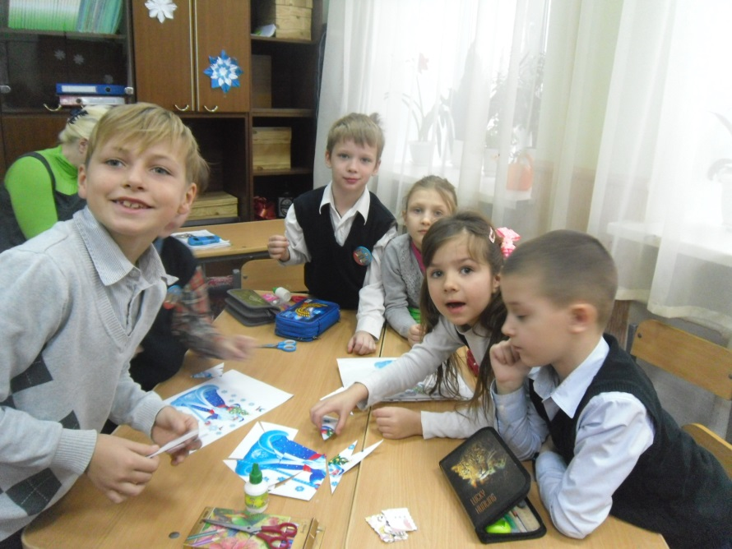

4.ФИЗМИНУТКА - НОВОГОДНЯЯ ИГРА.

5. «САМЫЙ МЕТКИЙ» (СРЕЗАТЬ НИТОЧКУ С МАЛЕНЬКИМ, ЗАВЁРНУТЫМ В ФОЛЬГУ, ПОДАРКОМ).

6. «ВКУСНЫЙ СЮРПРИЗ ДЛЯ СВЯТОГО НИКОЛАЯ»
(приготовление блюда: на шпажку кусочки банана, киви, яблока, мандарина, бублики).

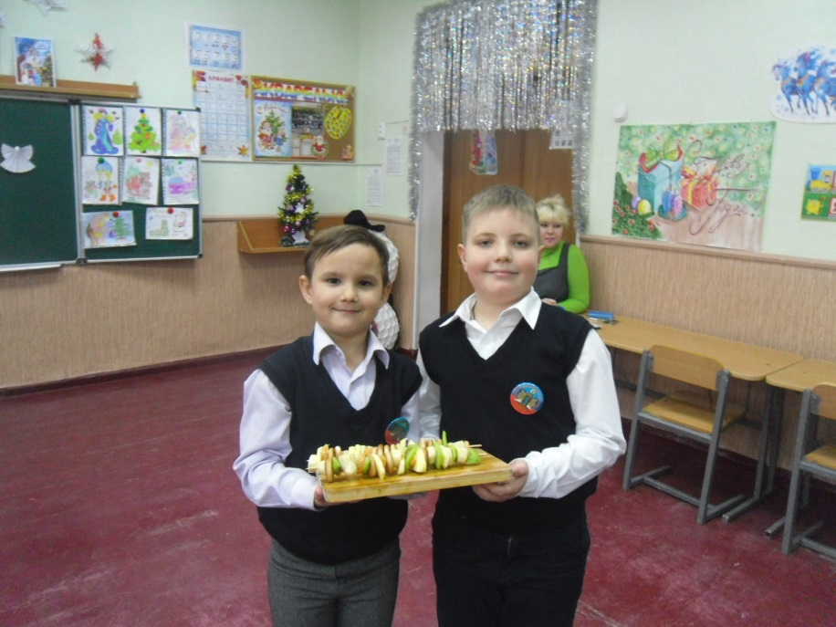

7. «САМЫЙ ШУСТРЫЙ» (СОБРАТЬ СНЕЖКИ В ВЕДЁРКО - один держит, второй собирает.)

8. «САМЫЙ ТРУДОЛЮБИВЫЙ» ( изготовление ангелочков).
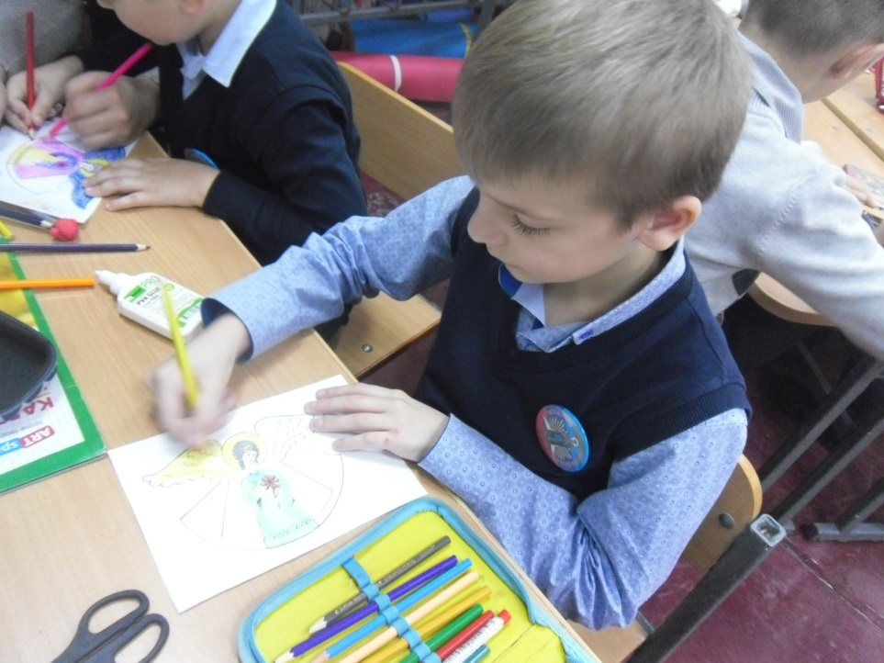
Учитель:- Давайте поблагодарим св. Николая за сегодняшний праздник! Находить ответы и получать подарки - это очень интересно, но еще увлекательнее самим придумывать игру. Теперь вы можете использовать этот опыт и устраивать активные развлечения для своей семьи и друзей.
-Что вы запомнили из жития св. Николая? Какие качества святого ты бы хотел воспитать в себе?
МОНТАЖ:
1-й:
Закрывай глаза, дружочек.
Слышен упряжи звоночек...
Открывает кто-то дверь
Ну, а тут... Уж верь, не верь.
Только утром под подушкой
Обнаружишь ты игрушки
От него, я точно знаю!
От Святого Николая!
2 ученик. Много праздников хороших
Есть у нас друзья,
Но один из них, пожалуй,
Лучший для меня.
3-й:
Декабрь на улице стоит.
И холодно, и снежно,
Но от родительской любви
Тепло мне, безмятежно.
4-й:
Ложусь я вечером в кровать,
Спокойно засыпаю.
А утром под подушку глядь-
С волненьем замираю!
5-й:
Под подушкою подарки,
Стол давно уже накрыт
День святого Николая
В каждый дом прийти спешит.
От души тебе желаю,
Чтоб сбылись твои мечты.
С днем святого Николая!
Мира, счастья, доброты!

Учитель: - Поздравляем вас с окончанием игры. Желаем хорошо окончить первый семестр, радостных рождественских каникул и помощи св. Николая в разных делах!
ПОДАРКИ ДЕТЯМ.

